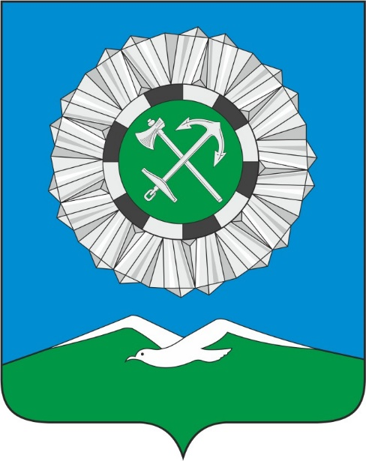
РОССИЙСКАЯ ФЕДЕРАЦИЯ
Иркутская область
Слюдянское муниципальное образование

АДМИНИСТРАЦИЯ СЛЮДЯНСКОГО ГОРОДСКОГО ПОСЕЛЕНИЯ
Слюдянского района
г. Слюдянка

ПОСТАНОВЛЕНИЕ

от 01.11.2022 г. № 773

Об одобрении Прогноза
социально-экономического развития
Слюдянского муниципального образования
на 2023 год и плановый период 2024 и 2025 годов

В соответствии со ст. 173 Бюджетного кодекса Российской Федерации, руководствуясь распоряжением Правительства Иркутской области от 25.10.2022 № 590-рп «О Прогнозе социально-экономического развития Иркутской области на 2022 год и плановый период 2023 и 2024 годов», решением Думы Слюдянского муниципального образования от 25.07.2013 № 38 III-ГД «Об утверждении Положения о бюджетном процессе в Слюдянском муниципальном образовании», статьями 44, 47 Устава Слюдянского муниципального образования, зарегистрированного Главным управлением Министерства юстиции Российской Федерации по Сибирскому федеральному округу 23 декабря 2005 года № RU385181042005001, с изменениями и дополнениями, зарегистрированными Управлением Министерства юстиции Российской Федерации по Иркутской области от 6 декабря 2021 года № RU385181042021002,

ПОСТАНОВЛЯЕТ:

1. Одобрить Прогноз социально-экономического развития Слюдянского муниципального образования на 2023 год и плановый период 2024 и 2025 годов. (Приложение № 1, 2).
2. Опубликовать настоящее постановление в приложении к газете «Байкал-Новости», а также разместить на официальном сайте администрации Слюдянского городского поселения Слюдянского района.

Глава Слюдянскогоз
муниципального образования В.Н. Сендзяк

